**dýchanie živočíchov** –  *PPL*

meno: .................................................

*výmena dýchacích plynov* ***/O2, CO2/*** *medzi bunkami a prostredím, spaľovanie živín kyslíkom*

*podstatou je* ***d...........a*** *– samovoľné prenikanie látok do menej koncentrovaného prostredia*

1. ***vonkajšie dýchanie*** *cicavcov: ve.........ia, dist.........a, d......ú....zia do krvi/doplň si/*
2. ***vnútorné dýchanie*** *- krv >>>> tkanivá*

*fylogenetické možnosti:* ***hladké pľúca +koža, alveolárne pľúca, riasnaté pľúca, vzdušnice,******žiabre, celé telo, kapilárne pľúca*** */umiestni správne pod obrázok/*

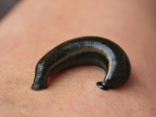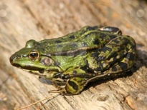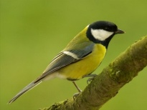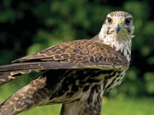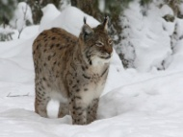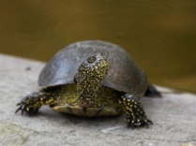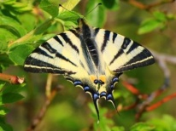

vonkajšie dýchanie **v.................a pľúc**

*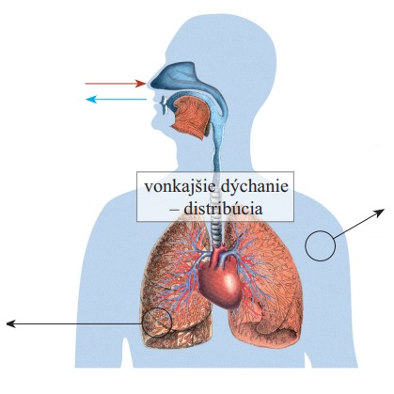/doplň správne/*

v............... dýchanie **difúzia**

**vzduch s**

**vzduch s**

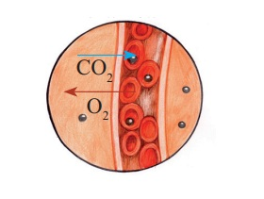

vonkajšie dýchanie **d...................a**

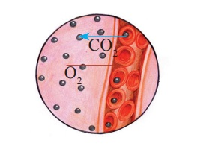

***postup O2 v tele:***

**pľúcne alveoly**

**nosohltan**

**hltan**

**priedušnica**

**1.**

**nosná dutina**

**krv**

**priedušničky**

**9.**

**bunka**

**hrtan**

**pažerák**

**priedušky**

**miazgovnice**

**pečeň**

*/označ číslami od 1 po 9,* ***nepotrebné ignoruj****/*

Sebelédi L